Воспитатель: Л.В.Белякова

«Развитие интереса к природе и любознательности у дошкольников с помощью дидактических игр экологической направленности»

Бесконечный мир природы, окружающий нас, пробуждает у детей живой интерес и любознательность, побуждает их как к художественно – речевой деятельности, так и к игре. Ребёнок учится понимать и элементарно объяснять наблюдаемые явления природы, а также рассуждать, рассказывать, описывать, и сопоставляя, сравнивать и делать выводы на основании увиденного.
Наиболее из эффективных и интересных средств воспитания у детей любви к природе являются - дидактические игры экологической направленности. Они вызывают у них интерес к объектам природы. Дидактические игры экологического содержания помогают увидеть целостность отдельного организма и экосистемы, осознать уникальность каждого объекта природы, понять, что неразумное вмешательство человека, может повлечь за собой необратимые процессы в природе. Игры доставляют детям много радости и содействуют их всестороннему развитию. В процессе игр формируются знания об окружающем мире, воспитываются познавательные интересы, любовь к природе, бережное и заботливое отношение к ней, а также, эколого-целесообразное поведение в природе. Они расширяют кругозор детей, создают благоприятные условия для решения задач сенсорного воспитания. Игры способствуют развитию у детей наблюдательности и любознательности, пытливости, вызывают у них интерес к объектам природы. В дидактических играх развиваются интеллектуальные умения: планировать действия, распределять их по времени и между участниками игры, оценивать результаты. Дидактические игры с экологическим содержанием разделяют на следующие виды:
Предметные игры по экологии - это игры с листьями, семенами, шишками, цветами, фруктами, овощами: «Чудесный мешочек», «Вершки и корешки», «Чьи детки на этой ветке». В этих играх уточняются, конкретизируются и обогащаются представления о свойствах и качествах предметов, формируются умения обследовать их, дети овладевают сенсорными эталонами. Игры с предметами дают возможность решать различные воспитательно-образовательные задачи: расширять и уточнять знания детей, развивать мыслительные операции (анализ, синтез, сравнение, различение, обобщение, классификация), совершенствовать речь (умение называть предметы, действия с ними, их качества, назначение; описывать предметы, составлять и отгадывать загадки, правильно произносить звуки речи), воспитывать произвольность поведения, памяти, внимания.
Среди игр с предметами особое место занимают сюжетно-дидактические игры и игры-инсценировки. В сюжетно-дидактических играх дети выполняют определенные роли, например, продавца, покупателя в игре «Магазин».
Игры-инсценировки помогают уточнить представление о времени года, явлениях природы, объектах живой и неживой природы («Оденем куклу на прогулку», «Живое-не живое»), о литературных произведениях («Путешествие в страну экологических сказок и сказок о животных»), о нормах поведения в природе («Что такое хорошо и что такое плохо»).
Настольно-печатные игры разнообразны по экологическому содержанию, обучающим задачам, оформлению, такие как: «Зоологическое лото», «Ботаническое лото», «Четыре времени года», «Малыши», «Ягоды и фрукты», «Растения», «Подбери листья», «Рассказы о животных», парные картинки. Они дают возможность систематизировать знания детей о растениях, животных, явлениях неживой природы, формировать умение по слову восстанавливать образ предмета. Игры сопровождают словом (слово или предваряет восприятие картинки, или сочетается с ним). Они помогают развивать мыслительные процессы.
В настоящее время очень популярны пазлы, где картинки особой техники соединения, разделены на несколько частей и имеют различное содержание (изображение животных, фруктов, овощей, сюжетные картинки «Грибы», «Времена года», «Насекомые», «Животные крайнего севера»). Данные игры дают возможность систематизировать знания детей о растениях, животных, явлениях природы. Они позволяют удовлетворить детскую любознательность, вовлекают детей в активное освоение окружающего мира, помогает им овладеть способами познания связей между предметами и явлениями.
Словесные игры экологического содержания отличаются тем, что процесс решения обучающей задачи осуществляется в мыслительном плане, на основе представлений и без опоры на наглядность («Кто летает, бегает, прыгает», «В воде, воздухе, на земле», «Нужно - не нужно»). Они проводятся с целью закрепления знаний о функциях и действиях тех или иных предметов, обобщения и систематизации знаний. Эти игры развивают внимание, сообразительность, быстроту реакции, связную речь.
Игры-эксперименты. Наибольший интерес дети проявляют к опытно-экспериментальной деятельности в игровой форме. Игровая форма придает играм-занятиям занимательность, обучение идет через определенные игровые правила и игровые действия. Дети очень любят экспериментировать, поэтому и проводятся такие игры, как: «Утонул, давай достанем», «Что быстрее утонет – легкое или тяжелое», «Бумага рвется, мнется и горит», «Цветное и прозрачное стекло», «Чистая и грязная вода», «Для чего человеку нужен воздух» и др. Такие дидактические игры стимулируют развитие любознательности и наблюдательности, способствуют развитию мелкой моторики.
Подвижные игры экологического характера тоже имеют дидактическую направленность, они связаны с подражанием повадкам животных, их образу жизни, в некоторых отражаются явления неживой природы. Можно использовать такие игры, как «Наседка и цыплята», «Мыши и кот», «Солнышко и дождик», «Волки и овцы». Дети, подражая действиям, имитирую звуки, в этих играх глубже усваивают знания, а эмоционально положительный настрой способствует углублению у них интереса к природе.
Творческие игры уже отражали впечатления, полученные в процессе занятий, экскурсий, повседневной жизни, помогали усваивать знания о труде взрослых в природе (работа на птицеферме, в теплице), при этом у них формируется положительное отношение к труду, они осознают значение труда взрослых в природе.
Одним из видов творческих игр являются строительные игры с природным материалом: песком, снегом, глиной, мелкими камешками, шишками, каштанами. В них дети, созидая, познают свойства и качества материалов. Этими играми руководит педагог. Воспитатель помогает детям в подборе и использовании природного материала в играх, показывает способы его использования.
Наряду с перечисленными играми, в работе с детьми используются большое количество игровых упражнений («Найди по листу дерево», «Узнай на вкус», «Найди к цветочку такой же», «Принеси желтый листик» и др.). Игровые упражнения помогают различать предметы по качествам и свойствам, развивают наблюдательность. Игровые упражнения проводятся либо со всей группой детей либо с частью ее.
Любознательность у детей всегда стояла на первом месте. И развивать ее рекомендуется в таких дидактических играх как – игры - путешествия. Они расширяют кругозор детей, развивают их познавательную активность: сначала происходит процесс накопления знаний, далее получаемая информация систематизируется и формируется готовность к осмыслению окружающего мира. Ребенок интересуется и это видно по количеству задаваемых вопросов. Это такие игры как «Рассели насекомых по домикам», «Путешествия в подводный мир», «Путешествия в страну животного мира», «Что растет, где растет и когда растет?», «Определи быстро, кто летает, бегает, прыгает», «По муравьиной тропе», «Бездомному всегда плохо», «Если бы я был бабочкой…».
В настоящее время при ознакомлении детей с природой особое предпочтение отдается компьютерным дидактическим играм. Они представляют большой интерес у детей старшего дошкольного возраста. Красочность, музыкальное оформление, игровая форма, общая атмосфера доброжелательности позволяет детям играть увлечённо с интересом, испытывать радость познания, открывать новое. Сейчас создано огромное количество компьютерных игр. Это игры «Назови детенышей», «Засели домики птиц и зверей».
Итак, развитие интереса и любознательности к природе у детей дошкольного возраста на примере дидактических игр экологической направленности являются неотъемлемой частью в решении основных задач развития детей, интерес и любознательность побуждают их к поиску новых знаний, новых умений, новых способов работы в их исканиях.
Дидактическая игра «Кто где живет».
Цель: дать детям понятие, что у каждого животного, птицы и насекомого есть свое жилище.
Задачи: развивать умение детей отличать жителей леса от домашних питомцев. Развивать мышление, память, речь детей. Воспитывать интерес к природному окружению.
Материал: цветные карточки с изображением животных и насекомых рядом с их жилищем (собака и будка, лиса и нора, белочка и дупло, муравьи и муравейник, медведь и берлога, пчелы и улей, птица и гнездо). Карточки со стихами.
Ход игры: воспитатель читает стихотворение, дети находят нужную карточку, показывают ее и проговаривают, кто изображен на карточке, где живет и как называется его жилище.
2 вариант игры на закрепление.
Цель: закреплять с детьми названия жилищ животных, птиц и насекомых.
Ход игры: воспитатель читает стихотворение без слов названия жилищ для животных, дети добавляют стихи, показывают нужную карточку.
3 вариант игры по карточкам «Лакомство для зверюшек».
Цель: расширение представления знаний дошкольников о месте обитания и питания некоторых животных, птиц и насекомых.
Задачи: развивать общие познавательные способности: умение наблюдать и описывать, строить предложения, находить причинно-следственные связи; расширять и обобщать знания о мире животных; развивать интеллектуальные и творческие способности дошкольников; формировать осознанное и бережное отношение к животным и насекомым.
Материал: цветные карточки с изображением животных и насекомых, листы белой бумаги, простые карандаши.
Ход игры: выбирается в игре первый ведущий. Карточки разложены на столе белой стороной, ведущий выбирает любую карточку, показывает ее детям, проговаривает, кто на ней изображен, где живет, а все участники игры должны нарисовать любимое лакомство для этого зверюшки. Далее выходит второй ведущий и по такой же схеме работает с карточками.

Дидактическая игра «Экологическая почта».

Данная игра разработана в год экологии и сопряжена с продуктивной деятельностью, дети в результате игры должны оформить плакат – мотиватор, который призывает беречь природу.

Цель: убедить дошкольников в том, что необходимо охранять и беречь окружающие природные объекты. Формировать у детей интерес к получению экологических знаний, развивать мышление, память.
Материалы: аудиозапись, письма в разноцветных конвертах, различные картинки обитателей и объектов природы (жаба, лягушка, летучая мышь, змея, водяные лилии, крапива, мухомор, сова, паук)
Ход игры:
Воспитатель объявляет, что почтальон доставил почту, но обратного адреса нет и все конверты цветные: коричневый, серый, полосатый, белый, зеленый, красный, коричневый с перышками, серый с разводами. Воспитатель отправляет письмо по кругу, звучит музыка, когда музыка прекращается, конверт остается у того, кто в этот момент держит его в руках. Не открывая, ребенок должен предположить от кого письмо. Затем воспитатель помогает прочитать письмо. Ребенок должен отгадать от кого же это письмо, если не отгадывает, то другие участники помогают, выбирают соответствующую картинку и наклеивают на большой лист (ватман). Игра продолжается до тех пор, пока не прочитают все письма. Когда все отправители отгаданы и их фотографии наклеены на большой лист бумаги, детям предлагается оформить плакат – мотиватор «Не обижайте, берегите и любите нас!».

Жалобные письма.
Коричневый конверт
«Родилась я не красавицей. Но, как говорится, не всем же быть красивыми. Когда меня видят, то морщатся, пищат, пытаются камнями кидать. А еще боятся меня в руки брать, говорят, что от этого на руках бородавки будут. А все забыли, что я большую пользу приношу. Моя любимая пища - насекомые, я ими летом питаюсь, съедаю около 1000 вредных насекомых».

(Жаба)
Серый конверт
Я умею очень длительно летать, питаюсь насекомыми, но не похожа на птицу. Очень люблю темноту, а спать люблю вниз головой. Когда птицы спят, я от заката до рассвета ловлю вредителей сада и огорода. А когда идет дождь, и насекомые прячутся в коре деревьев, я ползаю по дереву и нахожу добычу. Многие люди меня не любят и обижают, наверное, потому что не знают, что я уничтожая насекомых вредителей приношу пользу.

(Летучая мышь)
Полосатый конверт
Я в природе просто незаменима. Меня называют природным санитаром. Особенно я полезна для сельского хозяйства, так как спасаю посевы от грызунов. А еще, если я укушу, можно умереть, но с другой стороны, мой яд используется для изготовления многих лекарств. Поэтому я вас прошу – не убивайте меня, я вас не трону, если вы меня не тронете. (Змея)

(Крапива)
Зеленый конверт
Меня называют «зеленым кипятком», говорят, меня видит даже слепой. Я являюсь любимым лакомством некоторого вида бабочек. Люди меня используют для приготовления салата, супа, борща. Из меня делают полотно. А самое интересное, в моих листьях, как в холодильнике, могут храниться мясо и рыба. Не любят меня маленькие дети, потому что я, я как кипяток обжигаю.

(Мухомор)
Красный в горошек конверт
Люблю красиво наряжаться, особенно обожаю ярко – красные шляпы в горошек. В сказке соседствую с избушкой Бабы Яги. Помогаю бороться с назойливыми мухами. Для коров, лосей, оленей служу лекарством. Прошу всех не топчите, не губите меня.

(Сова)
Коричневый с перышками конверт
Живу я долго от 20 до 70 лет. Днем я сплю, а ночью выхожу на охоту. Моей добычей являются насекомые, ежи, грызуны. Летаю я бесшумно, так как у меня на крыльях особенные перышки. Только я одна могу поворачивать голову вокруг себя. А еще я «вижу» ушами, у меня отличный слух. А некоторые люди называют меня мудрой. Но большинство людей меня не любят, говорят, что голос у меня некрасивый, что беду я накликаю, что глаза у меня большие и некрасивые. Но не забывайте, что я много пользы приношу людям, я спасаю посевы зерновых от грызунов.

(Паук)
Коричневый с разводами конверт
Я могу похвастаться многочисленными лапками. Обитаю рядом с человеком, иногда даже в доме. Борюсь с вредными насекомыми, обожаю мух и комаров, для того чтобы их поймать я плету прочные сети. Но люди относятся ко мне пренебрежительно из-за моей не очень привлекательной внешности. Люди, не стоит бояться меня, я удивительное и обаятельное существо.

Игра «Узнай птицу по силуэту»
Цель: Закреплять знания детей о зимующих и перелетных птицах, упражнять в умении узнавать птиц по силуэту.
Материал: картинки с силуэтами птиц.
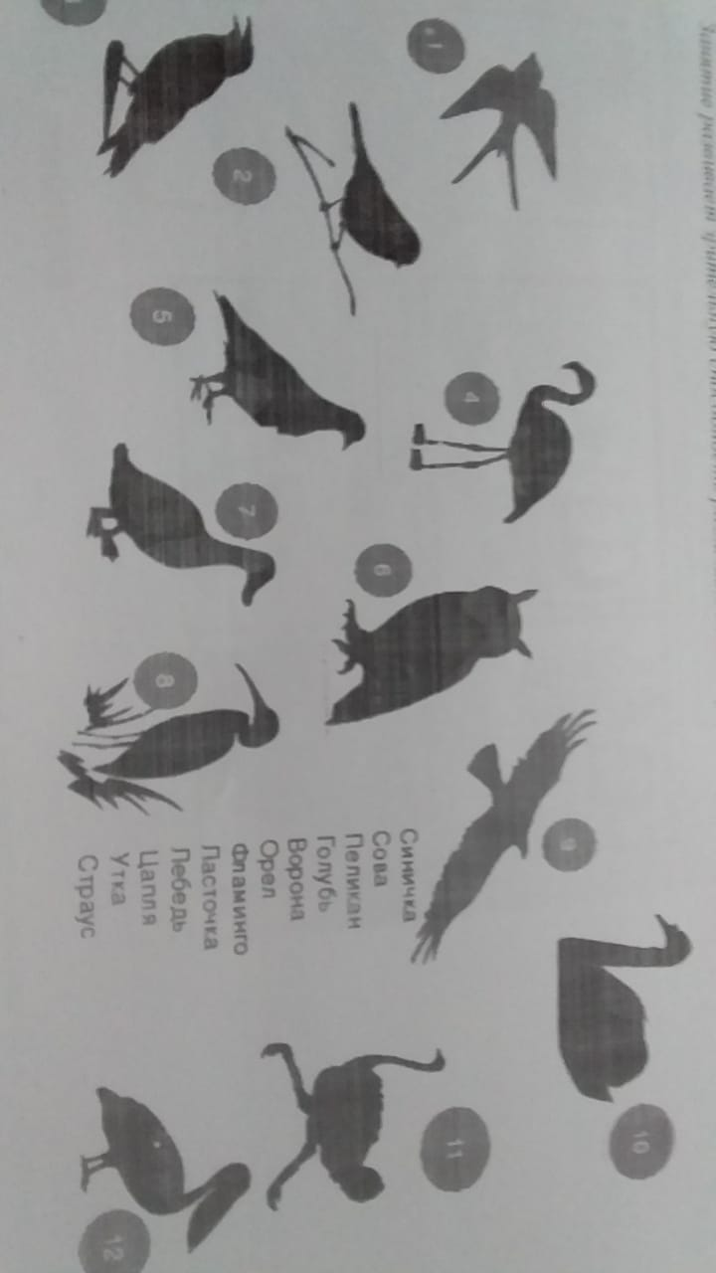

Игра «С какого дерева лист»
Цель: Закреплять названия деревьев, листьев и плодов. Обеспечить развитие умения детей подбирать листья к деревьям. Развивать внимание, наблюдательность.
Материал: Картинки деревьев: рябины, березы, ели, дуба и других и их листьев и плодов.

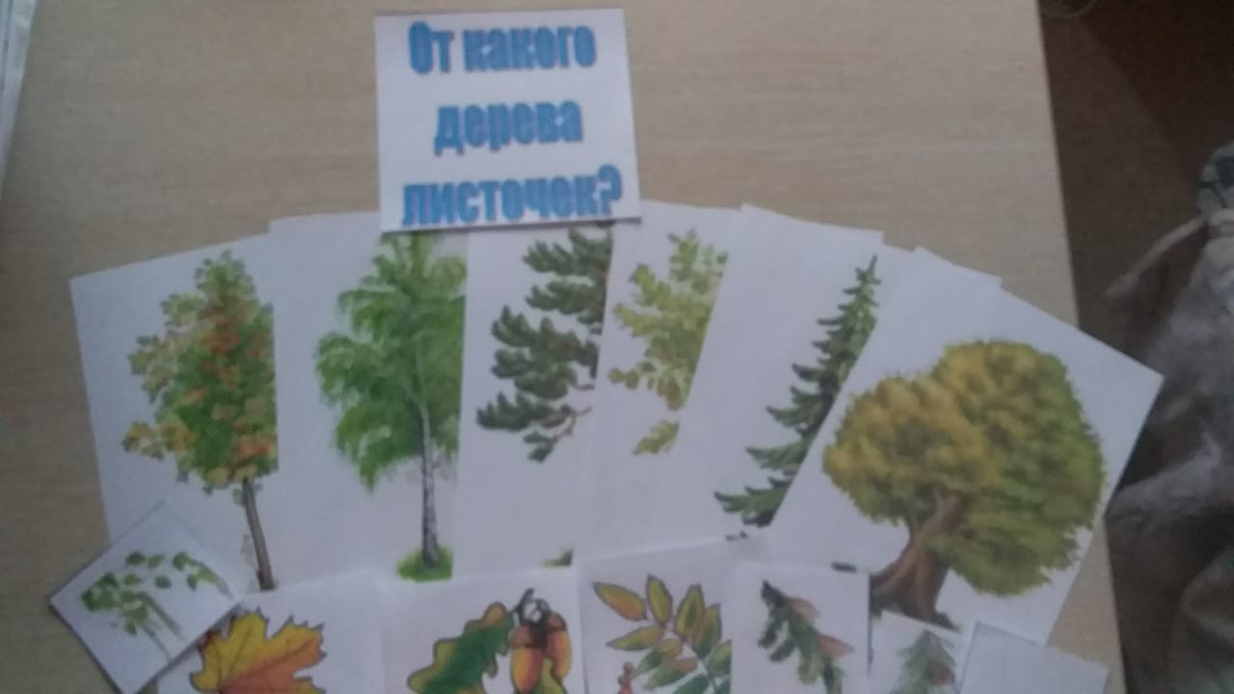

Игра «Что сделано руками человека»
Цель: Закреплять и систематизировать знания детей о том, что создано руками человека и что дает человеку природа.
Материал: картинки с изображением предметов, мяч.

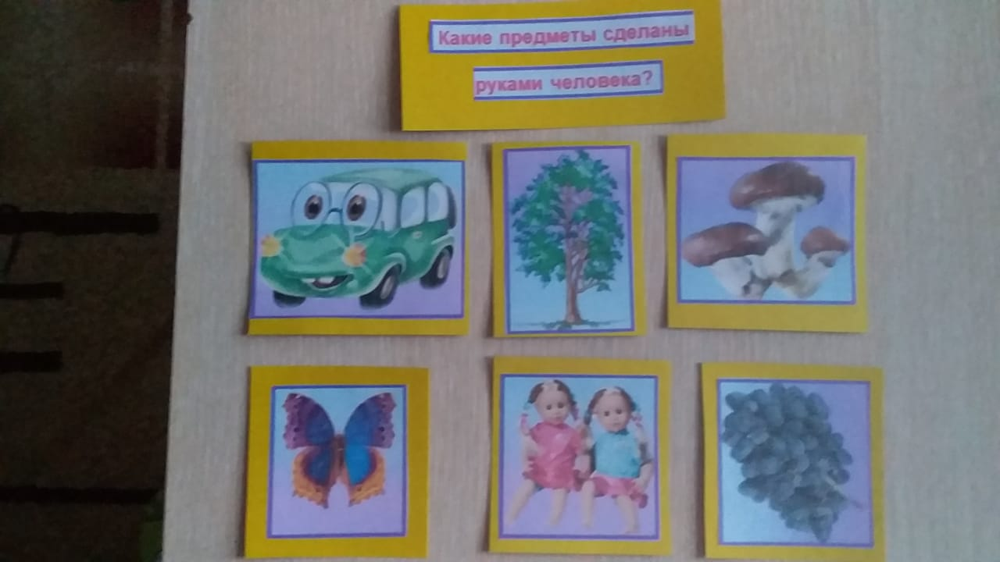

Игра «Вершки и корешки»
Цель: Закреплять знания о том, что в овощах есть съедобные корни – корешки и плоды – вершки, у некоторых овощей съедобны и вершки и корешки. Упражнять в составлении целого растения из его частей.
Материал: картинки с изображением листьев, плодов, корней овощей, 2 обруча.

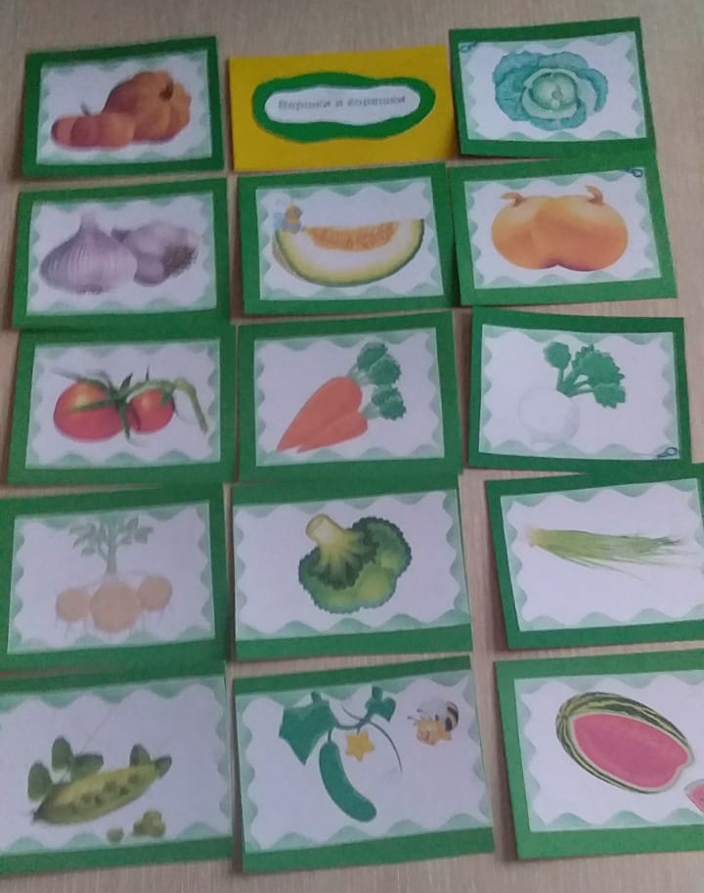

«Помните взрослые, помните дети
Помните, что красота на планете
Будет зависеть только от нас.
Не забывайте об этом сейчас.
Планету живую сберечь для народа
И пусть восхваляет гимн жизни ПРИРОДА!»

